以109年綜合所得稅免稅額、扣除額及稅率級距為例 (單位：萬)
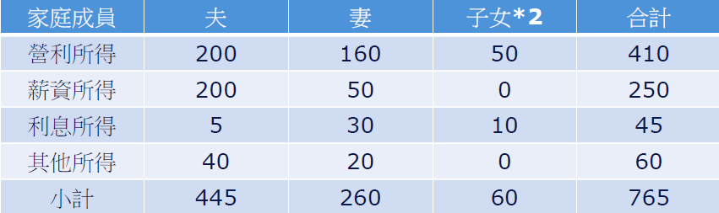

Way1：全家所得合併計算、合併繳納
依所得稅法§4、§14計算全家綜合所得總額
全家（營利所得＋薪資所得＋利息所得＋其他所得）＝765
依所得稅法§5、§17及行政院公告計算全家免稅額
全家免稅額共計：8.8＊4＝35.2
依所得稅法§17及行政院公告計算全家扣除額
■標準扣除額：共計：24
■列舉扣除額：共計：0
捐贈：０ | 保險費：０ | 醫藥、生育費：0 | 災害損失：0
購屋借款利息：0 | 房屋租金支出：0 | 競選經費：0
■特別扣除額：共計：40＋27＝67
財產交易所得：０ | 薪資所得：20＋20＝40 | 儲蓄投資：27
身心障礙：0 | 子女教育學費：（假設2子女皆非就讀大專以上院校） 0 | 幼兒學前：（假設2子女皆非5歲以下） 0
全家扣除額共計：24＋67=91
全家綜合所得淨額：
－－＝765－35.2－91-基本生活費差額(0)＝638.8
註:基本生活費差額＝18.2＊-(8.8*4+24+27+0+0+0)＝-13.4(負數歸0)
全家應納稅額：
＊稅率－累進差額＝638.8＊40%－82.96＝172.56

Way2：以夫為納稅義務人，妻之薪資所得分開計算，合併繳納
妻之薪資所得淨額：
妻之薪資所得總額－妻之免稅額－妻之薪資所得特別扣除額＝50－8.8－20＝21.2
夫之所得淨額：
－＝638.8－21.2＝617.6
妻之應納稅額：
＊稅率－累進差額＝21.2＊5%－０＝1.06
夫之應納稅額：
＊稅率－累進差額＝617.6＊40%－82.96＝164.08
合併繳納：
＋＝1.06＋164.08＝165.14

Way3：以妻為納稅義務人，夫之薪資所得分開計算，合併繳納
夫之薪資所得淨額：
夫之薪資所得總額－夫之免稅額－夫之薪資所得特別扣除額＝200－8.8－20＝171.2
妻之所得淨額：
－＝638.8－171.2＝467.6
夫之應納稅額：
＊稅率－累進差額＝171.2＊20%－13.46＝20.78
妻之應納稅額：
＊稅率－累進差額＝467.6＊40%－82.96＝104.08
合併繳納：
＋＝20.78＋104.08＝124.86

Way4：以夫為納稅義務人，妻之各類所得分開計算，合併繳納
妻之各類所得淨額：
妻之各類所得總額－妻之免稅額－妻之各類特別扣除額＝260－8.8－[20＋（27－5-10）]＝219.2
夫之所得淨額：
儲蓄投資特別扣除額之相關規定：
→所得稅法第15條第2項第3款第3目
「（三）納稅義務人依前二目規定計算得減除之儲蓄投資特別扣除額，應於第十七條第一項第二款第三目之三所定扣除限額內，就第一目分開計算稅額之他方及受扶養親屬符合該限額內之所得先予減除；減除後如有餘額，再就第一目分開計算稅額者之所得於餘額內減除。」
－＝638.8－219.2＝419.6
妻之應納稅額：
＊稅率－累進差額＝219.2＊20%－13.46＝30.38
夫之應納稅額：
＊稅率－累進差額＝419.6＊30%－37.66＝88.22
合併繳納：
＋＝30.38＋88.22＝118.6

Way5：以妻為納稅義務人，夫之各類所得分開計算，合併繳納
夫之各類所得淨額：
夫之各類所得總額－夫之免稅額－夫之各類特別扣除額＝445－8.8－[20＋（27－27）]＝416.2
妻之所得淨額：
－＝638.8－416.2＝222.6
夫之應納稅額：
＊稅率－累進差額＝416.2＊30%－37.66＝87.2
妻之應納稅額：
＊稅率－累進差額＝222.6＊20%－13.46＝31.06
合併繳納：
＋＝87.2＋31.06＝118.26
各式應納稅額彙整
方式 | 應納稅額 | 有利
Way1：全家所得合併計算、合併繳納 | 172.56
Way2：以夫為納稅義務人，妻之薪資所得分開計算，合併繳納 | 165.14
Way3：以妻為納稅義務人，夫之薪資所得分開計算，合併繳納 | 124.86
Way4：以夫為納稅義務人，妻之各類所得分開計算，合併繳納 | 118.60
Way5：以妻為納稅義務人，夫之各類所得分開計算，合併繳納 | 118.26 | ★
參考：（財政部賦稅署全球資訊網）
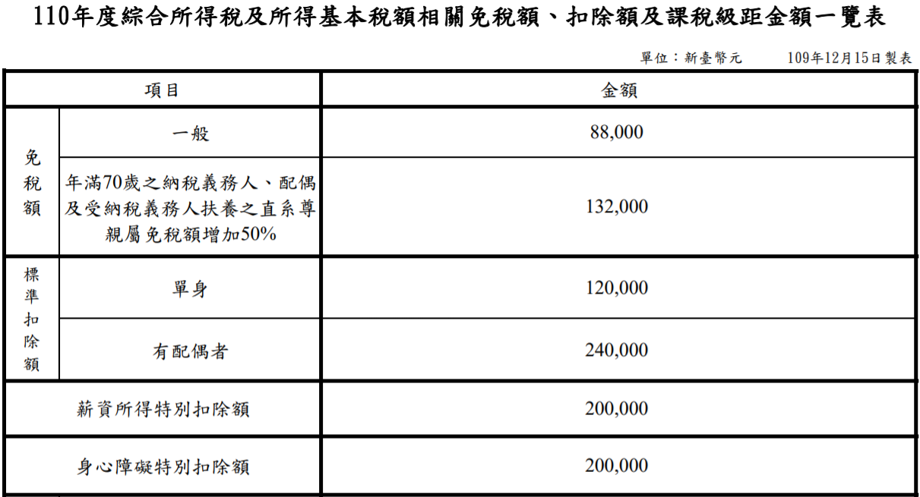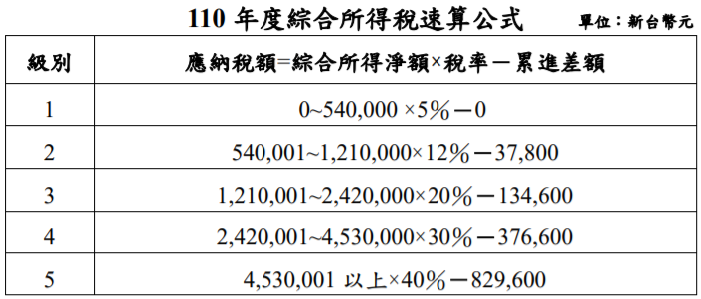

所得稅法第 15 條（民國 108 年 07 月 24 日修正）
Ⅰ自中華民國一百零三年一月一日起，納稅義務人、配偶及合於第十七條規定得申報減除扶養親屬免稅額之受扶養親屬，有第十四條第一項各類所得者，除納稅義務人與配偶分居，得各自依本法規定辦理結算申報及計算稅額外，應由納稅義務人合併申報及計算稅額。納稅義務人主體一經選定，得於該申報年度結算申報期間屆滿之次日起算六個月內申請變更。
Ⅱ前項稅額之計算方式，納稅義務人應就下列各款規定擇一適用：
一、各類所得合併計算稅額：納稅義務人就其本人、配偶及受扶養親屬之第十四條第一項各類所得，依第十七條規定減除免稅額及扣除額，合併計算稅額。
二、薪資所得分開計算稅額，其餘各類所得合併計算稅額：
（一）納稅義務人就其本人或配偶之薪資所得分開計算稅額。計算該稅額時，僅得減除分開計算稅額者依第十七條規定計算之免稅額及薪資所得特別扣除額。
（二）納稅義務人就其本人、配偶及受扶養親屬前目以外之各類所得，依第十七條規定減除前目以外之各項免稅額及扣除額，合併計算稅額。
三、各類所得分開計算稅額：
（一）納稅義務人就其本人或配偶之第十四條第一項各類所得分開計算稅額。計算該稅額時，僅得減除分開計算稅額者依第十七條規定計算之免稅額、財產交易損失特別扣除額、薪資所得特別扣除額、儲蓄投資特別扣除額及身心障礙特別扣除額。
（二）納稅義務人就前目分開計算稅額之他方及受扶養親屬之第十四條第一項各類所得，依第十七條規定減除前目以外之各項免稅額及扣除額，合併計算稅額。
（三）納稅義務人依前二目規定計算得減除之儲蓄投資特別扣除額，應於第十七條第一項第二款第三目之三所定扣除限額內，就第一目分開計算稅額之他方及受扶養親屬符合該限額內之所得先予減除；減除後如有餘額，再就第一目分開計算稅額者之所得於餘額內減除。
Ⅲ第一項分居之認定要件及應檢附之證明文件，由財政部定之。
Ⅳ自中華民國一百零七年一月一日起，納稅義務人、配偶及合於第十七條規定得申報減除扶養親屬免稅額之受扶養親屬，獲配第十四條第一項第一類營利所得，其屬所投資之公司、合作社及其他法人分配八十七年度或以後年度之股利或盈餘，得就股利及盈餘合計金額按百分之八點五計算可抵減稅額，抵減當年度依第二項規定計算之綜合所得稅結算申報應納稅額，每一申報戶每年抵減金額以八萬元為限。
Ⅴ納稅義務人得選擇就其申報戶前項股利及盈餘合計金額按百分之二十八之稅率分開計算應納稅額，由納稅義務人合併報繳，不適用第二項稅額之計算方式及前項可抵減稅額之規定。

